**Гафт Михаил Моисеевич**

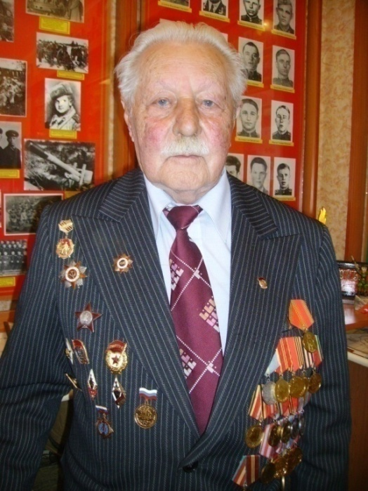 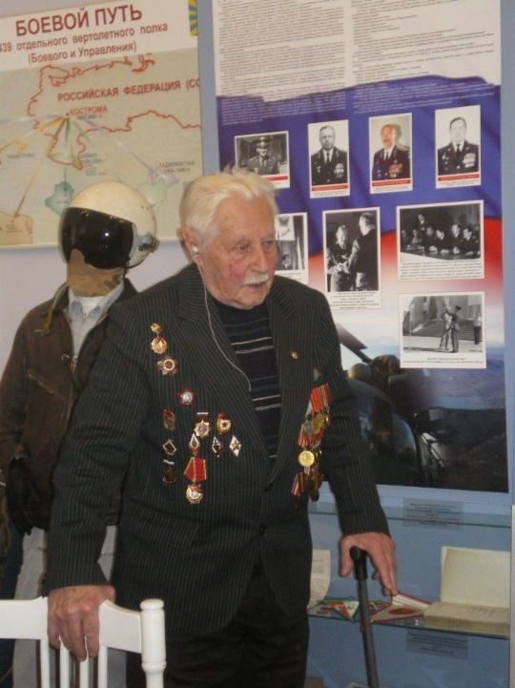

Михаил Моисеевич Гафт родился 25 мая 1920 года в г. Ромны Полтавской области.

25 августа 1939 года стал курсантом 3 Ленинградского артиллерийского училища. В июне- июле 1941 года в составе курсантской батареи защищал подступы к Ленинграду.

По окончании училища в звании лейтенанта был наводчиком батареи Любезнова 86 тгабр. БАД 1 Белорусского фронта.

Во время Великой Отечественной войны был награждён Орденом Отечественной войны 2 степени, другими боевыми наградами.

М.М. Гафт был инициатором открытия на базе лицея № 34 «Музея 3-го ЛАУ», позднее переименованный в «Музей боевой и воинской славы».

На протяжении 20 лет Михаил Моисеевич был председателем совета ветеранов 3-го ЛАУ города Костромы. Благодаря его деятельности было проведено 10 Всероссийских встреч ветеранов 3-го ЛАУ в Костроме, Санкт- Петербурге, Москве.

Михаил Моисеевич подарил музею лицея редкую коллекцию книг об артиллерийской технике и ракетном оружии, военные реликвии.